Ур. Гармонических колебаний

https://www.homework.ru/public-file/4290/image

A – амплитуда

https://www.homework.ru/public-file/4291/image - фаза колебаний

- начальная частота



w - циклическая частота (изменение фазы за единицу времени). За период фаза изменяется на https://www.homework.ru/public-file/4293/image

**Плоская волна** — волна, поверхность постоянной фазы которой представляет собой плоскость.

Уравнение

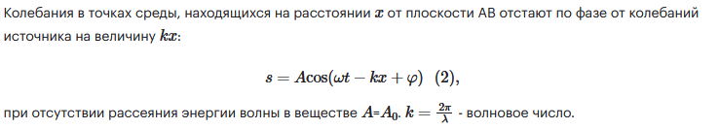

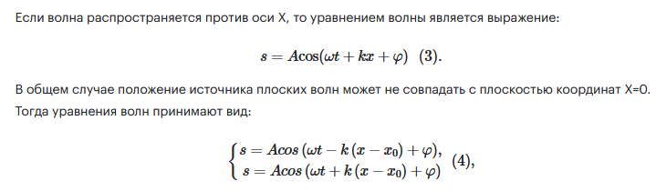

Амплитуда – это наибольшее отклонение величины от равновесия, то есть, максимальное значение колеблющейся величины.

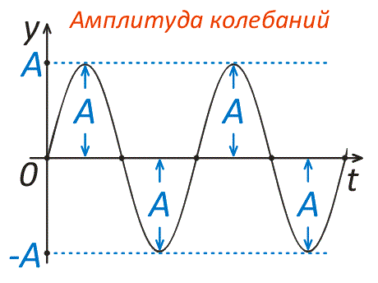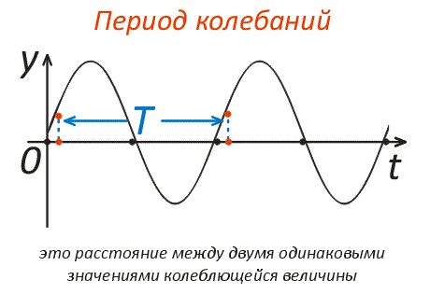

Период T – это время одного полного колебания.

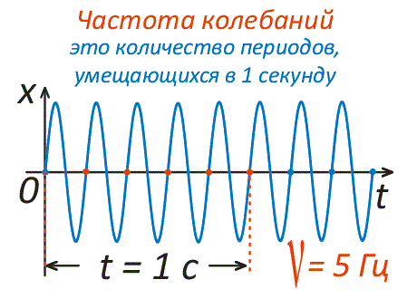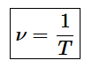

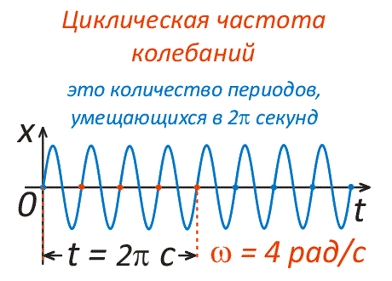

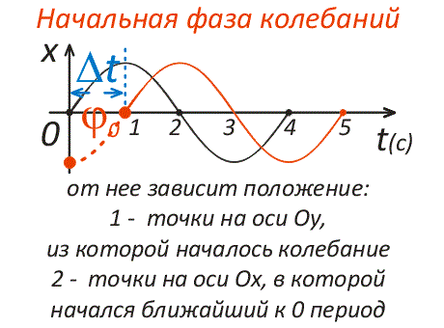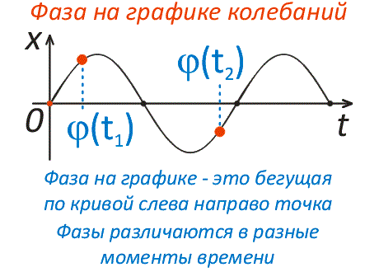



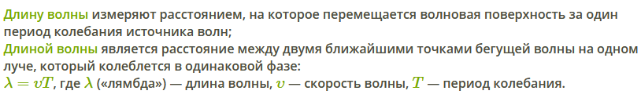

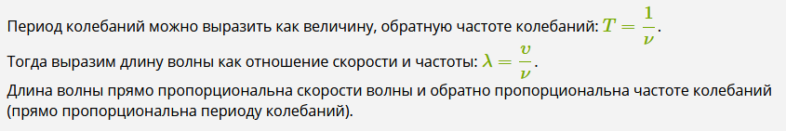

**Стоячая волна** — явление интерференции волн, распространяющихся в противоположных направлениях, при котором перенос энергии ослаблен или отсутствует.

